Město v pohybu, Český Brod, 15.5. – 22.5.2016
Po více než dvou letech se město Český Brod rozhodlo zopakovat úspěšnou celotýdenní akci „Město v pohybu“, kterou spolupořádáme dohromady s dalšími neziskovými organizacemi z Českého Brodu. Podrobnosti o akci najdete na webových stránkách města Český Brod. T. J. Sokol se na akci bude podílet otevřenými cvičebními hodinami v týdnu od 16. do 20. května, několika stanovišti v areálu Na Kutilce v sobotu 21. května, a zejména pak 22. května turistickým pochodem „Pouť na Lipany“. Plakátek na tuto akci si můžete prohlédnout zde na našem webu. A v níže přiloženém videu máte možnost se podívat, jak akce „Město v pohybu“ probíhala minule…
https://www.youtube.com/watch?v=KxFz3VVNILs

„Město v pohybu“, akce, kterou spolupořádáme se spoustou dalších neziskových organizací a s městem Český Brod. Přes týden se podílíme otevřenými cvičebními hodinami pro zájemce, v sobotu má Sokol několik stanovišť na velkém finále v areálu Na Kutilce (sebeobrana, Věrná garda, letecké modely a další) a v neděli pak naše největší akce – „Pouť na Lipany“.

Plakátky zde (viz níže).
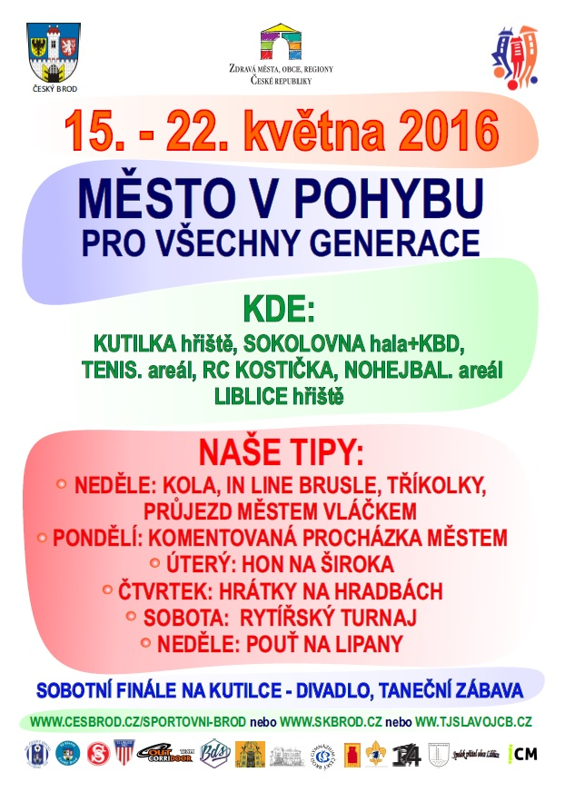
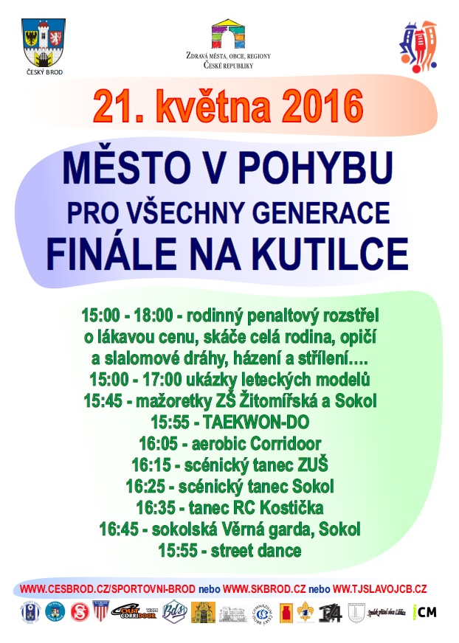
Po více než dvou letech se město Český Brod rozhodlo zopakovat úspěšnou celotýdenní akci „Město v pohybu“, kterou spolupořádáme dohromady s dalšími neziskovými organizacemi z Českého Brodu. Podrobnosti o akci najdete na webových stránkách města Český Brod. T. J. Sokol se na akci bude podílet otevřenými cvičebními hodinami v týdnu od 16. do 20. května, několika stanovišti v areálu Na Kutilce v sobotu 21. května, a zejména pak 22. května turistickým pochodem „Pouť na Lipany“. Plakátek na tuto akci si můžete prohlédnout zde na našem webu. A v níže přiloženém videu máte možnost se podívat, jak akce „Město v pohybu“ probíhala minule…
https://www.youtube.com/watch?v=KxFz3VVNILs

